Принципы частотной и фазовой (угловой) модуляции
Фазовая модуляция – процесс изменения мгновенной фазы несущего колебания пропорционально изменению непрерывного информационного сигнала:
. | (2.9)
Таким образом
. | (2.10)
Максимальное отклонение фазы называется индексом модуляции:
. | (2.11)
Если модуляция осуществляется гармоническим колебанием (тональная модуляция) с частотой , то
.
Заметим, что индекс модуляции пропорционален амплитуде модулирующего колебания.
На рис. 2.4 показано, как изменяются мгновенная частота и фаза при тональной фазовой модуляции.
Информационный однотональный сигнал (рис.2.4,а) модулирует несущее колебание (рис.2.4,б), при этом закон изменения мгновенной фазы несущего колебания повторяет закон изменения «косинус» (рис.2.4,в), т.е. на линейное изменение фазы (пунктир на рисунке) накладывается переменное приращение , а закон изменения мгновенной частоты несущего колебания (рис.2.4,г) определяется производной:
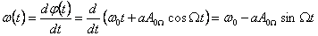.
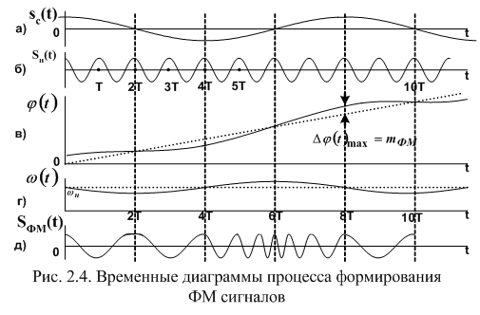
Фазомодулированное колебание (рис.2.4,д) построено на основании графика ; в моменты времени и сигнал имеет минимальную, а в момент максимальную мгновенную частоту.
Частотная модуляция – процесс изменения мгновенной частоты несущего колебания в соответствии с изменением информационного сигнала:
.
Рассмотрим наиболее простой способ однотональной частотной модуляции.
На рис. 2.5 изображены временные диаграммы изменения мгновенной частоты и фазы для однотональной частотной модуляции.
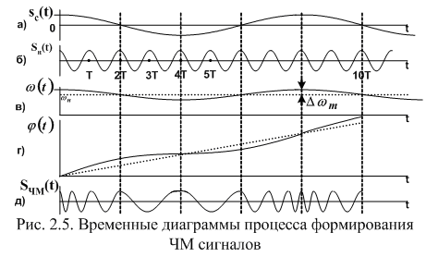
Информационный однотональный сигнал (рис.2.5,а) модулирует несущее колебание (рис.2.5,б), при этом закон изменения мгновенной частоты несущего колебания повторяет закон изменения (рис.2.5,в). Здесь – девиация частоты, пропорциональная амплитуде модулирующего колебания . Девиацией частоты называется максимальное отклонение частоты от среднего значения :
(2.12)
Отношение девиации частоты к частоте модулирующего колебания называется индексом частотной модуляции:
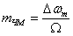. | (2.13)
В моменты времени , мгновенная частота максимальна, в момент – минимальна. Закон изменения мгновенной фазы несущего колебания (рис.2.5,г) определяется интегрированием
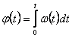 .
Учитывая связь частоты и фазы, выражение для частотно-модулированного сигнала запишется следующим образом:
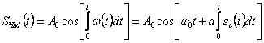. | (2.14)
Для тональной частотной модуляции формула (2.14) принимает вид
. | (2.15)
Сравнение выражений (2.10) и (2.14) показывает, что при ФМ приращение фазы пропорционально модулирующему колебанию , а при ЧМ - интегралу от . Если сначала проинтегрировать , а затем этим колебанием модулировать несущую по фазе, то получится ЧМ сигнал. Такой способ формирования ЧМ сигнала применяется практически. Подобным же образом, если продифференцировать и это колебание использовать для модуляции частоты, то получим ФМ сигнал.

Спектр сигналов угловой модуляции
Сигналы с угловой модуляцией, как и при AM, могут быть представлены в виде суммы гармонических колебаний. Сравнительно просто это можно сделать для тональной модуляции. При тональной модуляции спектры ФМ и ЧМ одинаковы, если , поэтому будем рассматривать только спектр ЧМ сигнала.
Преобразуем (2.15) по формуле косинуса суммы двух аргументов:
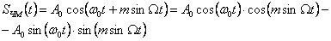. | (2.16)
Из теории бесселевых функций [21, 32] известны следующие соотношения:
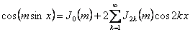;  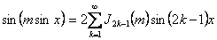, | (2.17)
где – функция Бесселя -го порядка от аргумента . Подставляя (2.17) в (2.16), выполняя обычные алгебраические преобразования и раскрывая произведение тригонометрических функций, получаем:
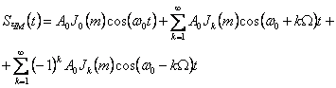. | (2.18)
Таким образом, спектр даже для однотональной угловой модуляции является довольно сложным. В формуле (2.18) первый член – гармоническая составляющая с частотой несущей. Группа гармонических составляющих с частотами определяет верхнюю боковую полосу частот, а группа составляющих с частотами нижнюю боковую полосу частот. Число верхних и нижних гармоник боковых частот теоретически бесконечно. Боковые гармонические колебания расположены симметрично относительно на расстоянии . Амплитуды всех компонент спектра, в том числе и с частотой , пропорциональны значениям функций Бесселя .
Формулу (2.18) можно представить в более компактном виде. Действительно учитывая , получаем:
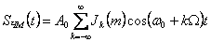. | (2.19)
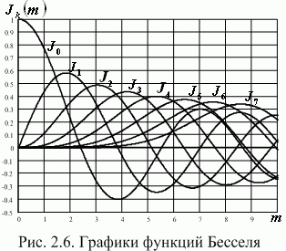
Для построения спектральных диаграмм необходимо знание функций Бесселя при различных значениях и . Эти сведения имеются в математических справочниках [21, 32]. На рис. 2.6 приведены графики функций Бесселя при . Значения функций Бесселя, отсутствующих на графиках, можно найти по рекуррентной формуле:
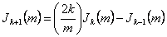.
Пример 2.1. Задано аналитическое выражение модулированного сигнала . Построить спектральную диаграмму этого сигнала.
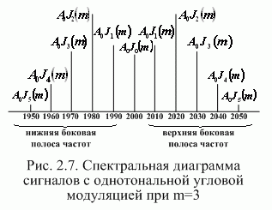
Из математического уравнения сигнала следует, что это однотональная угловая модуляция с индексом . Спектральные составляющие сигнала определяем из уравнения (2.18), приняв , до тех пор, пока амплитуда составляющих не будет заданной, например меньше 2% от . По результатам расчетов построена спектральная диаграмма (рис. 2.7).
Анализ графиков функций Бесселя показывает, чем больше порядок функции Бесселя, тем при больших аргументах наблюдается ее максимум, однако при значения функций Бесселя оказываются малой величиной. Следовательно, малыми будут и соответствующие составляющие спектра; ими можно пренебречь. Поэтому ширину спектра сигналов с угловой модуляцией можно приближенно определить по формуле:
, | (2.20)
где – частота модулирующего сигнала. Для передачи модулированного сигнала с высокой точностью иногда считают, что надо учитывать спектральные составляющие с уровнем не менее 1% от уровня несущей. Тогда ширина спектра с угловой модуляцией [21, 32, 39].
Если , то ширина спектра угловой модуляции соизмерима с шириной спектра амплитудной модуляции. Если то при угловой модуляция из (2.20) и (2.14) следует, что ширина полосы частот примерно равна удвоенной девиации частоты.

Модуляция - чем отличаются виды модуляции AM, ЧМ (FM) и SSB: просто о сложном
Предупреждаю сразу: сильно просто не получится. Слишком уж сложная штука модуляция.
Что бы понять, что такое модуляция, нужно знать, что такое частота, с этого и начнём.
Для примера возьмём качели: частота качания качелей, это число полных колебаний, качелей в секунду.
Полных, это значит что одно колебание, это движение качели от самого крайнего левого положения, вниз, через центр до самого максимального уровня справа и потом опять через центр до того же уровня слева.
Обычные дворовые качели имеют частоту порядка 0,5 герца, значит что полное колебание они совершают за 2 секунды.
Динамик звуковой колонки качается гораздо быстрее, воспроизводя ноту "Ля" первой октавы (440 герц), он совершает 440 колебаний в секунду.
В электрических цепях колебания, это качание напряжения, от максимального положительного значения, вниз, через ноль напряжения до максимального отрицательного значения, вверх, через ноль опять до максимального положительного. Или от максимального напряжения, через некое среднее до минимального, потом опять через среднее, опять до максимального.
На графике (или экране осциллографа) это выглядит так:
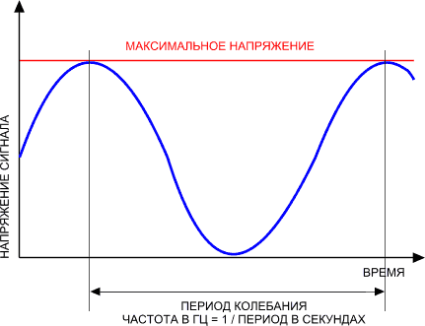
Частота колебаний напряжения на выходе радиостанции излучающей несущую на 18 канале сетки C в "европпе" будет 27175000 колебаний в секунду или 27 мегагерц и 175 килогерц (мега - миллион; кило - тысяча).
Что бы сделать модуляцию наглядной, выдумаем два неких сигнала, один частотой 1000Гц, второй 3000Гц, графически они выглядят так:
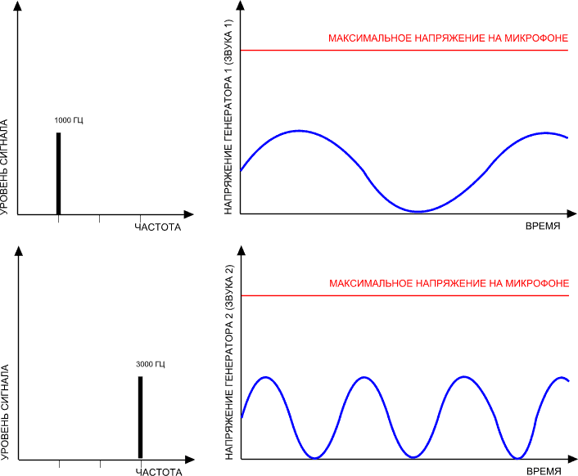
Заметим, как отображены эти сигналы на графиках слева. Это графики частоты и уровня. Чем больше частота сигнала, тем правее будет изображён на таком графике сигнал, чем больше его уровень (мощность), тем выше линия этого сигнала на графике.
Теперь представим, что оба эти сигнала мы сложили, то есть в готовом виде наш вымышленный тестовый сигнал есть сумма двух сигналов. Как сложили? Очень просто - поставили микрофон и посадили двух людей перед ним: один который кричал на частоте 1000Гц , другой на 3000Гц, на выходе микрофона мы получили наш тестовый сигнал, который выглядит так:
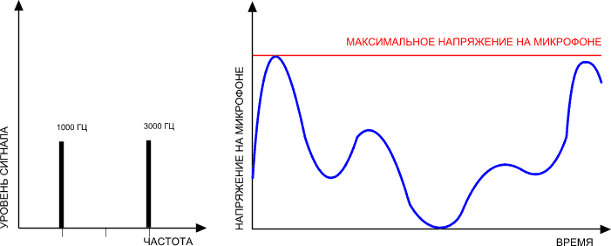
И вот именно этот тестовый сигнал мы и будем "подавать" на микрофонный вход нашего вымышленного передатчика, изучая что получается на выходе (на антенне) и как всё это влияет на разборчивость и дальность связи.

О модуляции вообще
Модулированный сигнал несущей на выходе любого передатчика в любом случае (при любой модуляции) получается методом сложения или умножения сигнала несущей на сигнал, который нужно передать, например сигнал с выхода микрофона. Разница между модуляциями лишь в том, что умножается, с чем складывается и в какой части схемы передатчика это происходит.
В плане приёма, тут всё сводится к тому, что бы из принятого сигнала выделить то, чем был модулирован сигнал, усилить это и сделать понятным (слышимым, видимым).

Амплитудная модуляция - AM (АМ, амплитудная модуляция)
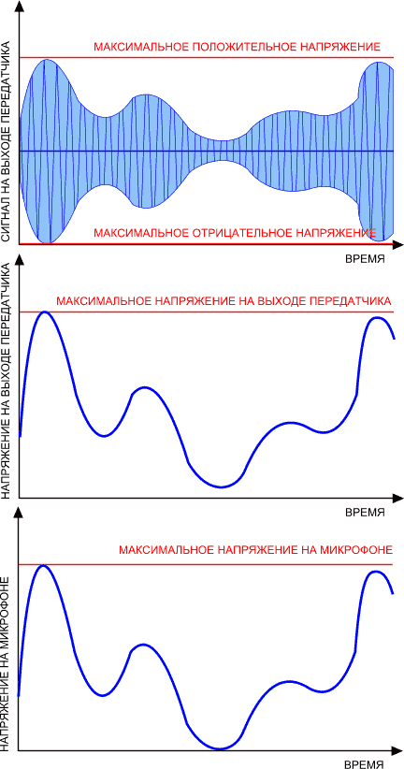
Как можно видеть, при амплитудной модуляции уровень напряжения колебаний высокой частоты (несущей) напрямую зависит от величины напряжения поступающего с микрофона.
Напряжение на выходе микрофона увеличивается, увеличивается и напряжение несущей на выходе передатчика, то есть больше мощности на выходе, меньше напряжение с микрофона, меньше напряжение на выходе. Когда напряжение на выходе микрофона в некой центральной позиции, то передатчик излучает некую центральную мощность (при АМ модуляции в 100% при тишине перед микрофоном 50% мощности).
Глубиной АМ модуляции называется уровень влияния сигнала с микрофона на уровень выходной мощности передатчика. Если виляние 30% то значит самый сильный отрицательный импульс напряжения с микрофона уменьшит уровень несущей на выходе на 30% от максимальной мощности.
А вот так выглядит спектр сигнала с AM модуляцией (распределение его компонентов по частотам):
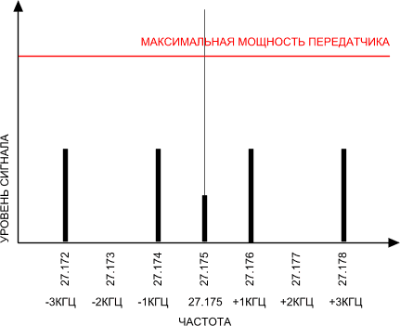
По центру, на частоте 27175000 Гц у нас несущая, а ниже и выше по частоте "боковые полосы", то есть суммы сигнала несущей и звуковых частот нашего тестового сигнала:
27175000+1000Гц и 27175000-1000Гц
27175000+3000Гц и 27175000-3000Гц
Сигналы "несущая минус звук" - нижняя боковая полоса, а "несущая плюс звук" - верхняя боковая полоса.
Не трудно заметить, что для передачи информации достаточно только одной боковой полосы, вторая лишь повторяет ту же самую информацию, но только с противоположным знаком попусту расходуя мощность передатчика на излучение этой дублирующей информации в эфир.
Если убрать несущую, которая полезной информации вообще не содержит и одну из боковых полос, то получиться SSB модуляция (по-русски: ОБП) - модуляция с одной боковой полосой и отсутствующей несущей (однополосная модуляция).

SSB модуляция (ОБП, однополосная модуляция)
Вот так выглядит SSB на выходе передатчика:
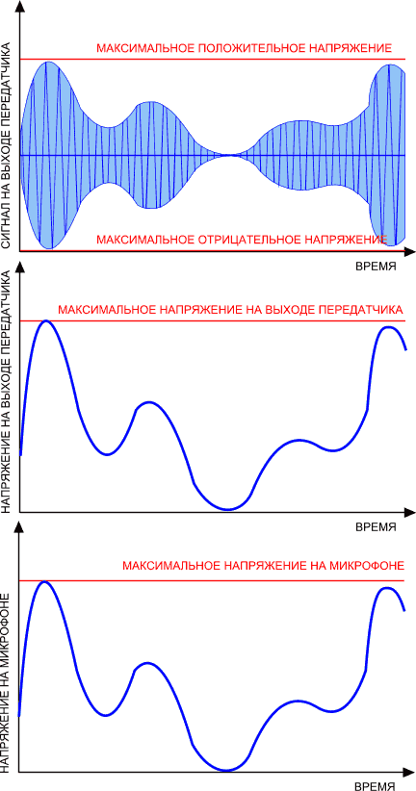
Видно, что этот сигнал мало чем отличается от АМ модуляции. Оно и понятно, SSB это продолжение AM, то есть SSB создаётся из АМ модуляции, из сигнала которой удаляется не нужная боковая полоса и несущая.
Если же взглянуть на спектр сигнала, то разница очевидна:
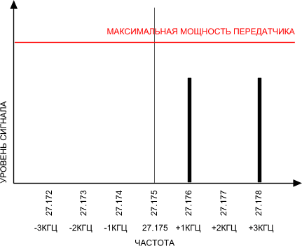
Здесь нет ни несущей ни дублирующей боковой полосы (на этом графике показана USB, т.е. однополосная модуляция, где оставлена верхняя боковая полоса, есть ещё и LSB, это когда оставлена нижняя боковая полоса).
Нет несущей, нет дублирующей боковой - вся мощность передатчика уходит только на передачу полезной информации.
Только принять такую модуляцию на обычный АМ приёмник невозможно. Для приёма нужно восстановить "отправную точку" - несущую. Сделать это просто - частота на которой работает передатчик известна, значит нужно лишь добавить несущую такой же частоты и отправная точка появиться. Любопытный читатель наверно уже заметил, что если не известна частота передатчика, то отправная точка будет не правильная, мы добавим не ту несущую, что же мы при этом услышим? А услышим мы при этом голос или "быка" или "гномика". Произойдёт это потому, что приёмник в данном виде модуляции не знает, какие частоты были у нас изначально, то ли это были 1000Гц и 3000Гц, то ли 2000Гц и 4000Гц, то ли 500Гц и 2500Гц - "расстояния" то между частотами верные, а вот начало сместиться, как результат или "пи-пи-пи" или "бу-бу-бу".

CW модуляция (телеграф)
С телеграфом всё просто - это сигнал 100% АМ модуляция, только резкая: или сигнал есть на выходе передатчика или сигнала нет. Нажат телеграфный ключ - есть сигнал, отпущен - нет ничего.
Выглядит на графиках телеграф вот так:
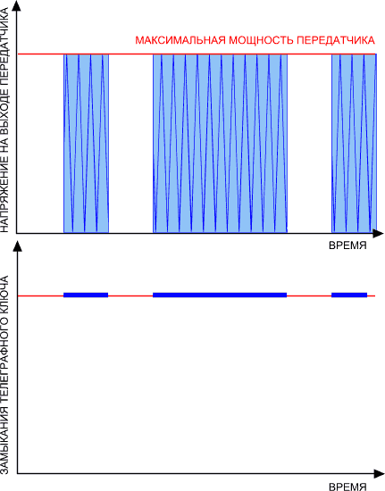
Соответственно спектр телеграфного сигнала:
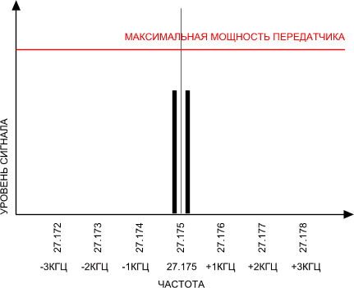
То есть частота несущей 100% промодулирована нажатиями на телеграфный ключ.
Почему на спектре 2 палочки немного отступая от сигнала "центральной частоты" а не одна единственная - несущей?
Здесь всё просто: как бы то ни было, телеграф это АМ, а АМ это сумма сигналов несущей и модуляции, так как телеграф (морзянка), это серия нажатий на ключик то это тоже колебания с некоторой но частотой, пусть и низкой по сравнению со звуком. Именно на частоту нажатия на ключик и отступают боковые полосы телеграфного сигнала от несущей.
Как передавать такие сигналы?
В простейшем случае - нажимая на кнопку передачи во время молчания перед микрофоном.
Как принимать такие сигналы?
Для приёма нужно несущую, появляющуюся в эфире в такт нажатиям на ключ, превратить в звук. Методов много, самый простой - подключить к выходу детектора АМ приёмника схему, которая пикает каждый раз как на детекторе появляется напряжение (т.е. на детектор поступает несущая). Более сложный и разумный способ - смешать сигнал поступающий из эфира с сигналом генератора (гетеродина) встроенного в приёмник, а разность сигналов подать на усилитель звука. Так если частота сигнала в эфире 27175000Гц, частота генератора приёмника 27174000, то на вход усилителя звуковой частоты поступит сигнал 27175000+27174000=54349000Гц и 27175000-27174000=1000Гц, естественно первый из них не звуковой а радиосигнал, его усилитель звука не усилит, а вот второй, 1000Гц, это уже слышимый звук и его он усилит и мы услышим "пииии", пока есть в эфире несущая и тишину (шумы эфира) когда нет.
Кстати, когда включаются двое на передачу одновременно, эффект "пииии" возникающий от сложения и вычитания несущих в приёмнике, думаю, замечали многие. То что слышно - разница между сигналами несущих возникающая в нашем приёмнике.

FM модуляция (ЧМ, частотная модуляция)
Собственно суть частотной модуляции проста: частота несущей в такт напряжению на выходе микрофона немного меняется. Когда напряжение на микрофоне увеличивается, увеличивается и частота, когда уменьшается напряжение на выходе микрофона, то уменьшается и частота несущей.
Уменьшение и увеличение частоты несущей происходит в небольших пределах, например для Си-Би радиостанций это плюс/минус 3000Гц при частоте несущей порядка 27000000Гц, для радиовещательных станций FM диапазона, это плюс/минус 100000Гц.
Параметр ЧМ модуляции - индекс модуляции. Соотношение звука максимальной частоты которую пропустит микрофонный усилитель передатчика к максимальному изменению частоты несущей при самом громком звуке. Не трудно заметить, что для Си-Би это 1 (или 3000/3000), а для вещательных станций FM это примерно 6 ... 7 (100000/15000).
При ЧМ модуляции несущая по уровню (мощность сигнала передатчика) всегда постоянна, она не меняется от громкости звуков перед микрофоном.
В графическом виде, на выходе передатчика ЧМ модуляция выглядит так:
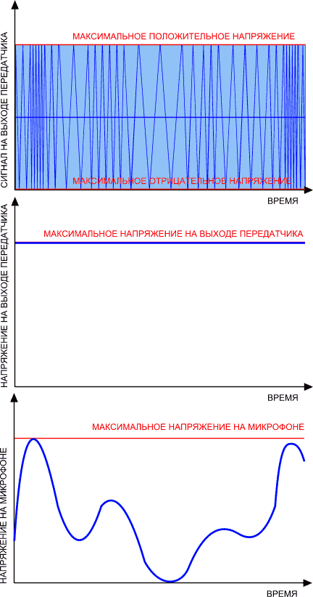
При ЧМ модуляции, как и при АМ на выходе передатчика есть и несущая и две боковые полосы, так как частота несущей болтается в такт модулирующему сигналу, отступая от центра:
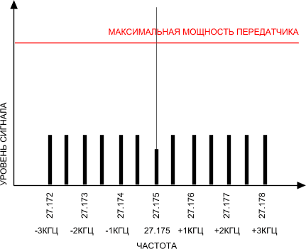

DSB, ДЧТ, фазовая и другие виды модуляции
Справедливости ради, нужно отметить, что существуют и другие виды модуляции несущей:
DSB - две боковые полосы и отсутствующая несущая. DSB, по сути АМ модуляция у которой удалена (вырезана, подавлена) несущая.
ДЧТ - двухчастотный телеграф, по сути, есть не что иное, как частотная модуляция, но нажатиями телеграфного ключа. Например, точке соответствует сдвиг несущей на 1000Гц, а тире на 1500Гц.
Фазовая модуляция - модуляция фазы несущей. Частотная модуляция при малых индексах 1-2 по сути есть фазовая модуляция.
В некоторых системах (телевидение, FM стерео радиовещание) модуляция несущей осуществляется ещё одной промодулированной несущей, а она уже и несёт полезную информацию.
Например, упрощённо, FM стерео вещательный сигнал, это несущая промодулированная частотной модуляцией, сигналом который сам есть несущая промодулированная DSB модуляций, где одна боковая - это сигнал левого канала, а другая боковая полоса это сигнал правого канала звука.

Важные аспекты приёма и передачи сигналов АМ, ЧМ и SSB
Так как АМ и SSB это модуляции, у которых выходной сигнал передатчика пропорционален напряжению, поступающему с микрофона, то важно, что бы он линейно усиливался, как на приёмной, так и на передающей стороне. То есть если усилитель усиливает в 10 раз, то при напряжении на его входе 1 вольт на выходе должно быть 10 вольт, а при 17 вольтах на входе на выходе должно быть точно 170 вольт. Если усилитель будет не линеен, то есть при напряжении на входе 1 вольт усиление 10 и на выходе 10 вольт, а при 17 вольтах на входе усиление окажется лишь 5 и на выходе будет 85 вольт, то появятся искажения - хрипы и хрюки при громких звуках перед микрофоном. Если усиление будет наоборот меньше для малых входных сигналах, то будут хрипы при тихих звуках и неприятные призвуки даже при громких (потому что в начале своего колебания любой звук проходит зону близкую к нулю).
Особенна важна линейность усилителей для SSB модуляции.
Для выравнивания уровней сигналов в приёмниках АМ и SSB используются специальные узлы схемы - автоматические регуляторы усиления (схемы АРУ). Задача АРУ выбирать такое усиление узлов приёмника, что бы и сильный сигнал (от близкого корреспондента) и слабый (от удалённого), в конце концов, оказались примерно одинаковыми. Если АРУ не использовать, то слабые сигналы будут слышны тихо-тихо, а сильные разорвут излучатель звука приёмника в клочки, как капля никотина разрывает хомяка. Если же АРУ будет слишком быстро реагировать на изменение уровня, то она начнёт не просто выравнивать уровни сигналов от близких и далёких корреспондентов, но и внутри сигнала "душить" модуляцию - уменьшая усиление при повышении напряжения и повышая при понижении, сводя всю модуляцию к немодулированному сигналу.
Для ЧМ модуляции не требуется особой линейности усилителей, при ЧМ модуляции информацию несёт изменение частоты и никакое искажение или ограничение уровня сигнала не может изменить частоту сигнала. Собственно в приёмнике ЧМ вообще обязательно установлен ограничитель уровня сигнала, так как уровень не важен, важна частота, а изменение уровня будет только мешать выделить изменения частоты и превратить ЧМ несущую в звук сигнала, которым она промодулирована.
К слову сказать, именно из-за того, что в ЧМ приёмнике все сигналы ограничиваются, то есть слабые шумы имеют почти тот же уровень, что и сильный полезный сигнал, в отсутствии сигнала ЧМ детектор (демодулятор) так сильно шумит - он пытается выделить изменение частоты шумов на входе приёмника и шумов самого приёмника, а в шумах изменение частоты сильно велико и случайно, вот и слышны случайные сильные звуки: громкий шум.
В АМ и SSB приёмнике шума при отсутствии сигнала меньше, так как сам шум приёмника по уровню всё же мал и шумы на входе по сравнению с полезным сигналом по уровню малы, а для AM и SSB важен именно уровень.
Для телеграфа тоже не очень важна линейность, там информацию несёт само наличие или отсутствие несущей, а её уровень лишь побочный параметр.

ЧМ, АМ и SSB на слух
В сигналах АМ и SSB гораздо заметнее импульсные помехи, такие как треск неисправного зажигания автомобилей, щелчки грозовых разрядов или рокот от импульсных преобразователей напряжения.
Чем слабее сигнал, чем меньше его мощность, тем тише звук на выходе приёмника, а чем сильнее, тем громче. Хотя АРУ и делает своё дело, выравнивая уровни сигналов, но её возможности не бесконечны.
Для SSB модуляции практически невозможно пользоваться шумоподавителем и вообще понять, когда другой корреспондент отпустил передачу, так как при молчании перед микрофоном в SSB передатчик в эфир ничего не излучает - нет несущей, а если перед микрофоном тишина, то нет и боковых полос.
ЧМ сигналы меньше подвержены влиянию импульсных помех, но из-за сильного шума ЧМ детектора в отсутствии сигнала просто невыносимо сидеть без шумоподавителя. Каждое выключение передачи корреспондента в приёмнике сопровождается характерным "пшык" - детектор уже начал переводить шумы в звук, а шумоподавитель ещё не закрылся.
Если слушать АМ на ЧМ приёмник или наоборот, то будет слышно хрюканье, но разобрать о чём речь всё же можно. Если на ЧМ или АМ приёмник послушать SSB, то будет только дикая аудио-каша из "хрю-жу-жу-бжу" и совершенно никакой разборчивости.
На SSB приёмник можно прекрасно послушать CW (телеграф), АМ, а с некоторыми искажениями и ЧМ с малыми индексами модуляции.
Если включаются одновременно две или больше АМ или ЧМ радиостанций на одной частоте, то получается каша из несущих, этакий писк и визг среди которого ничего не разобрать.
Если же включатся два или больше SSB передатчика на одной частоте, то в приёмнике будет слышно всех, кто говорил, так как несущей у SSB нет и биться (смешиваться до свиста) нечему. Слышно всех, так, словно все сидят в одной комнате и разом заговорили.
Если у АМ или ЧМ частота приёмника не точно совпадает с частотой передатчика, то появляются искажения на громких звуках, "подхрипывания".
Если у SSB передатчика частота меняется в такт уровню сигнала (например, аппаратура не тянет по питанию), то в голосе слышно бульканье. Если плавает частота приёмника или передатчика, то звук плавает по частоте, то "бубнит", то "чирикает".

Эффективность видов модуляции - АМ, ЧМ и SSB
Теоретически, подчёркиваю - теоретически, при равной мощности передатчика, дальность связи от вида модуляции будет зависеть так:
АМ = Расстояние * 1
ЧМ = Расстояние * 1
SSB = Расстояние * 2
В той самой теории, энергетически, SSB выигрывает у АМ в 4 раза по мощности, или в 2 раза по напряжению. Выигрыш появляется за счёт того, что мощность передатчика не расходуется на излучение бесполезной несущей и попусту дублирующей информацию второй боковой полосы.
На практике выигрыш меньше, так как мозг человека не привык слышать шумы эфира в паузах между громкими звуками и несколько страдает разборчивость.
ЧМ тоже модуляция "с сюрпризом" - одни умные книги говорят, что АМ и ЧМ одна другой не лучше, а то и вовсе ЧМ хуже, другие утверждают, что при малых индексах модуляции (а это Си-Би и радиолюбительские радиостанции) ЧМ выигрывает у АМ в 1,5 раза. На деле, по субъективному мнению автора ЧМ "пробивнее", чем АМ примерно в 1,5 раза, прежде всего, потому что ЧМ менее подвержена импульсным помехам и качаниям уровня сигнала.

Аппаратура АМ, ЧМ и SSB в плане сложности и переделки одного в другое
Самая сложная аппаратура это SSB.
По сути SSB аппарат с лёгкостью может работать в AM или ЧМ после ничтожно малой переделки.
Переделать АМ или ЧМ приёмопередатчик в SSB почти невозможно (потребуется ввести в схему очень, очень много дополнительных узлов и полностью переделать блок передатчика).
От автора: переделка АМ или ЧМ аппарата в SSB лично мне кажется полным безумием.
SSB аппарат "с нуля" - собирал, но что бы переделать АМ или ЧМ в SSB - нет.
Второй по сложности, это ЧМ аппарат.
По сути ЧМ аппарат уже содержит в приёмнике всё, что нужно для детектирования АМ сигналов, так как у него тоже есть АРУ (автоматическая регулировка усиления) и следовательно детектор уровня принимаемой несущей, то есть по сути полноценный АМ приёмник, только работающий где-то там, внутри (от этой части схемы работает и пороговый шумоподавитель).
С передатчиком будет сложнее, так как почти все его каскады работают в не линейном режиме.
От автора: переделать можно, но никогда в этом не было нужды.
АМ аппаратура самая простая.
Что бы переделать АМ приёмник в ЧМ, потребуется ввести новые узлы - ограничитель и ЧМ детектор. По факту ограничитель и ЧМ детектор, это 1 микросхема и чуть-чуть деталей.
Переделка АМ передатчика в ЧМ значительно проще, так как нужно лишь ввести цепочку, которая будет "болтать" частоту несущей в такт напряжению, поступающему с микрофона.

